UNIVERSIDAD NACIONAL DE ITAPÚA
Facultad de Humanidades, Ciencias Sociales y Cultura Guaraní
Encarnación – Paraguay
FECHA: miércoles 05 de agosto del 2026 Trabajo N: 1
CARRERA: Licenciatura en Relaciones Internacional
ALUMNA: Aylén Janeth Benítez Closs
Análisis de la Economía paraguaya e internacional
TRABAJO PRACTICO SEMANAL
Objetivos:
- Actualizarse en temas de la Economía Nacional e Internacional
- Fortalecer conocimientos en microeconomía y macroeconomía
- Desarrollar vocabularios en el ámbito de la economía
- Incentivar la lectura
- Uso didáctico de la AI

Consigna:

1. Buscar noticias de la semana en el ámbito de la economía; nacional (diarios, internet – Facebook entre otros)
2. Dar lectura de la misma
3. Realizar un resumen
4. Entresacar los vocabularios desconocidos y definir
5. Presentar una conclusión
6. Dar una recomendación
DESARROLLO
Benigno López afirma que capacidad tributaria ya llegó a su límite
Reformas. El ex ministro de Hacienda cree que se debe iniciar un profundo debate tributario.
Agosto 5, 2026 04:00 a. m.
• Por Redacción ÚH
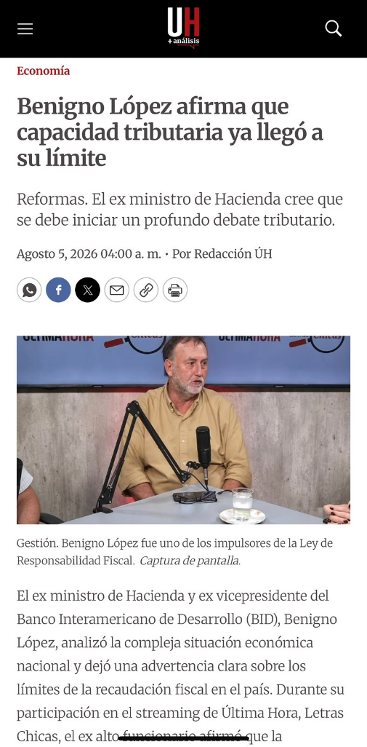
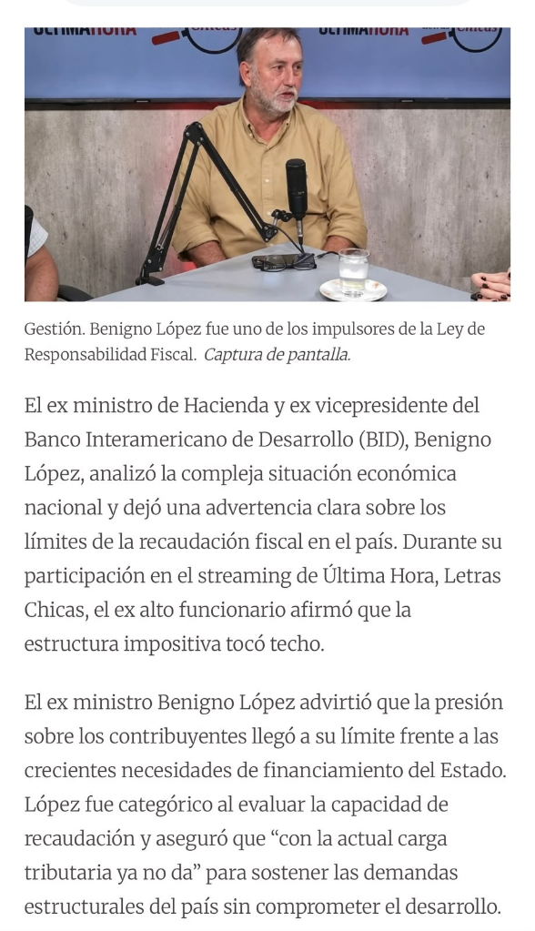
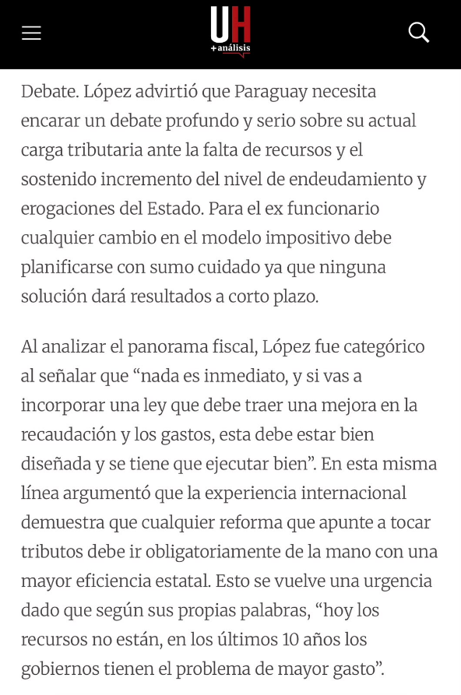

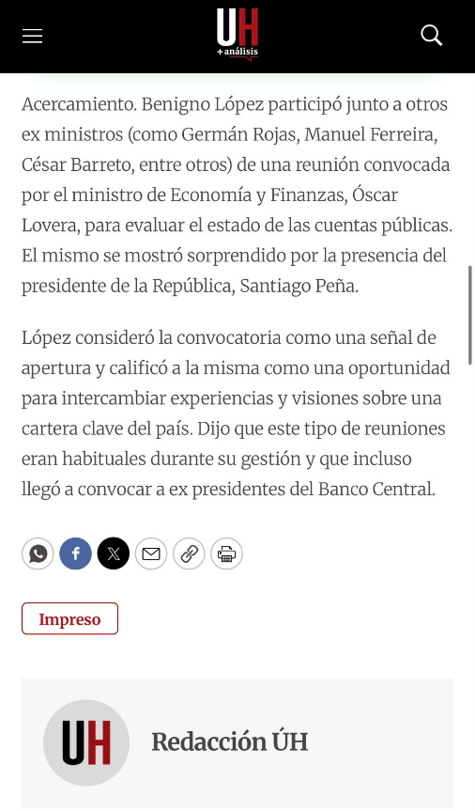

Benigno López afirma que capacidad tributaria ya llegó a su límite (Diario Última Hora). El exministro de Hacienda sostiene que Paraguay ya alcanzó el límite de su capacidad para aumentar la recaudación mediante impuestos y que es necesario abrir un debate sobre la política tributaria y el financiamiento del Estado.

3. Resumen
El exministro de Hacienda, Benigno López, manifestó que Paraguay ya no puede depender únicamente del aumento de impuestos para obtener más ingresos, ya que la capacidad tributaria del país ha llegado a su límite. Señaló que el crecimiento de la deuda pública y las obligaciones del Estado hacen necesario un debate profundo sobre cómo financiar el gasto público de manera sostenible. Además, destacó la importancia de mejorar la eficiencia del gasto, fortalecer la transparencia y buscar soluciones de largo plazo para mantener la estabilidad económica.

4. Vocabulario desconocido

- Capacidad tributaria: Potencial que tiene un país para recaudar impuestos sin afectar excesivamente la economía o a los contribuyentes.
- Recaudación: Dinero que el Estado obtiene mediante el cobro de impuestos y otros tributos.
- Déficit fiscal: Situación en la que el Estado gasta más dinero del que recibe como ingresos.
- Deuda pública: Conjunto de préstamos y obligaciones financieras que tiene el Estado.
- Política tributaria: Conjunto de normas y decisiones relacionadas con los impuestos que cobra el Estado.
- Sostenibilidad fiscal: Capacidad del Estado para cumplir con sus obligaciones financieras en el tiempo sin generar problemas económicos.

5. Conclusión
La noticia demuestra que Paraguay enfrenta importantes desafíos para mantener el equilibrio de sus finanzas públicas. Más que aumentar impuestos, es fundamental administrar mejor los recursos, controlar el gasto y promover políticas que impulsen el crecimiento económico y una mayor recaudación de manera sostenible.

6. Recomendación
Se recomienda que el Gobierno fortalezca la eficiencia del gasto público, combata la evasión fiscal y promueva el crecimiento de la economía formal antes de considerar nuevos aumentos de impuestos. También es importante fomentar el diálogo entre el Estado, el sector privado y la ciudadanía para encontrar soluciones que beneficien al país en el largo plazo.

